9 июня день начался с веселой зарядки, затем была проведена интеллектуальная викторина «Великолепная семерка». Ребята узнали историю и значение числа семь в культуре разных народов. Ответили на увлекательные вопросы, связанные с числом семь, выполнили увлекательные задания. Выиграла команда Бицука Димы, второе место команда Фурсовой Натальи, третье Тимофеева Юрия.
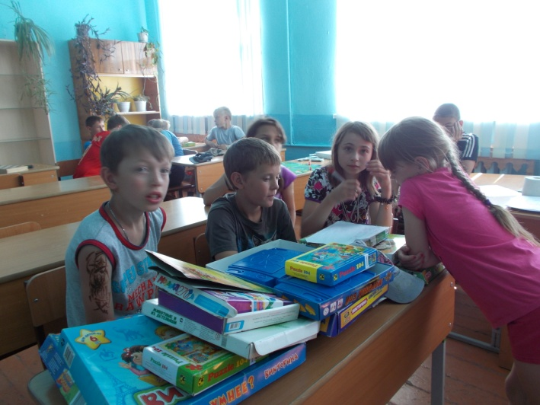
Затем ребят пригласили работники Дома культуры, где клоун и клоунесса провели с ребятами подвижные игры. Закончился день играми по интересам и трудовым десантом.
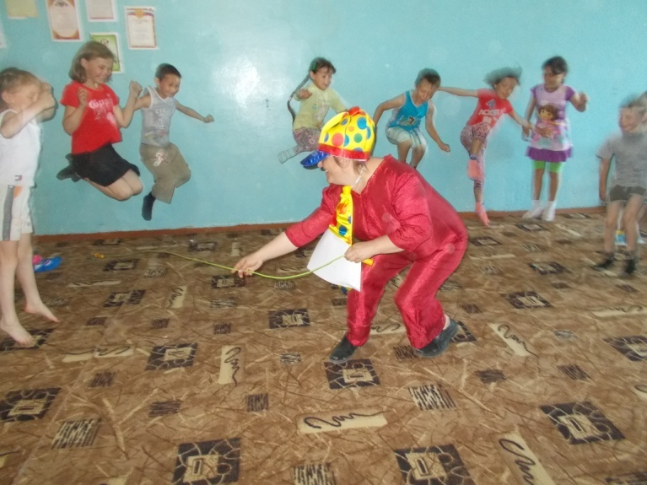
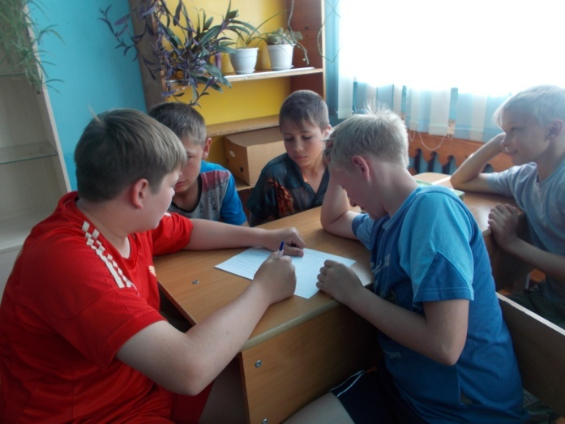
Воспитатели: Кибардина А. В. Мельникова Г. А.

